BỘ ĐỀ KIỂM TRA THEO CHƯƠNG  VẬT LÍ 12 – CHƯƠNG TRÌNH GDPT 2018  ——————— | ĐỀ KIỂM TRA ĐÁNH GIÁ NĂNG LỰC  Môn: VẬT LÍ – Lớp 12  Thời gian làm bài: 50 phút

ĐỀ KIỂM TRA CHƯƠNG I – ĐỀ SỐ 04
Chương I – Vật lí nhiệt
Mã đề: C1-04 | Cấu trúc: 18 câu trắc nghiệm + 4 câu đúng/sai + 6 câu trả lời ngắn (28 câu, 40 lệnh hỏi)
Họ và tên học sinh: ................................................. | Ngày làm bài: ...../...../.......... Điểm: ..........

Cho biết: nhiệt dung riêng của nước 4200 J/(kg·K); của nước đá 2100 J/(kg·K); của nhôm 880 J/(kg·K); của sắt 460 J/(kg·K); của đồng 380 J/(kg·K); của chì 130 J/(kg·K). Nhiệt nóng chảy riêng của nước đá 3,34·10⁵ J/kg; nhiệt hoá hơi riêng của nước 2,26·10⁶ J/kg. Áp suất khí quyển chuẩn; nước sôi ở 100 °C và nước đá nóng chảy ở 0 °C.

PHẦN I. Câu trắc nghiệm nhiều phương án lựa chọn.
Thí sinh trả lời từ câu 1 đến câu 18. Mỗi câu hỏi thí sinh chỉ chọn một phương án.
Câu 1. Khi hai vật có nhiệt độ khác nhau tiếp xúc nhiệt với nhau thì nhiệt
A. được truyền theo cả hai chiều với những lượng luôn bằng nhau.
B. tự truyền từ vật có nội năng lớn hơn sang vật có nội năng nhỏ hơn.
C. tự truyền từ vật có khối lượng lớn hơn sang vật có khối lượng nhỏ hơn.
D. tự truyền từ vật có nhiệt độ cao hơn sang vật có nhiệt độ thấp hơn.
Câu 2. Nhiệt dung riêng của nước lớn hơn của dầu ăn. Điều đó có nghĩa là với cùng khối lượng và cùng độ tăng nhiệt độ thì
A. nước nóng lên nhanh hơn dầu ăn khi đun cùng bếp.
B. nước cần nhận ít nhiệt lượng hơn dầu ăn.
C. nước cần nhận nhiều nhiệt lượng hơn dầu ăn.
D. nước có nhiệt độ sôi cao hơn hẳn so với dầu ăn.
Câu 3. Trong hệ SI, nhiệt lượng được đo bằng đơn vị
A. jun (J). | B. oát (W). | C. kenvin (K). | D. calo (cal).
Câu 4. Một hệ vừa nhận nhiệt lượng vừa dãn nở sinh công lên môi trường. Nội năng của hệ
A. có thể tăng, giảm hoặc không đổi, tuỳ độ lớn của nhiệt lượng và của công.
B. chắc chắn tăng vì hệ đã nhận thêm nhiệt lượng từ bên ngoài.
C. chắc chắn giảm vì hệ đã mất năng lượng để thực hiện công.
D. chắc chắn không đổi vì nhiệt lượng nhận vào bù đúng cho công sinh ra.
Câu 5. Sau khi bơm xe đạp một lúc, ta thấy thân bơm nóng lên. Nguyên nhân chủ yếu là
A. không khí bên ngoài có nhiệt độ cao nên đã truyền nhiệt lượng vào thân bơm.
B. khí trong bơm bị nén nên nhận công, đồng thời có ma sát giữa pit-tông và thành bơm.
C. áp suất khí quyển tăng lên làm nhiệt độ của thân bơm tăng theo.
D. khối lượng khí bên trong bơm tăng lên nên nội năng của khối khí tăng.
Câu 6. Hình vẽ là đồ thị nhiệt độ theo thời gian của hai mẫu chất lỏng I và II có cùng khối lượng, được đun bằng cùng một bếp cung cấp nhiệt đều. Kết luận nào sau đây là đúng?
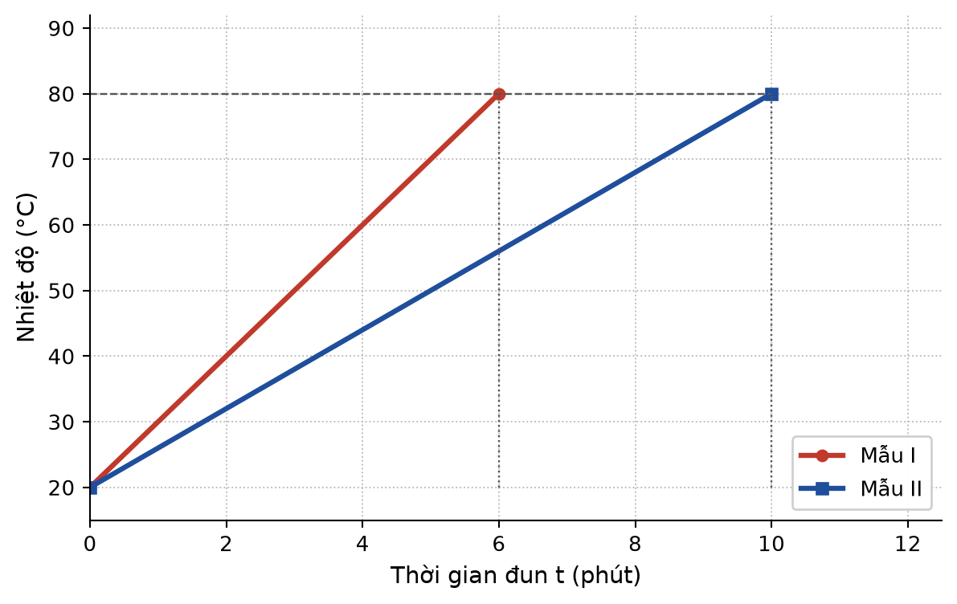
A. Mẫu I có nhiệt dung riêng lớn hơn mẫu II.
B. Mẫu I có nhiệt dung riêng nhỏ hơn mẫu II.
C. Hai mẫu có nhiệt dung riêng bằng nhau vì cùng đạt 80 °C.
D. Không so sánh được vì chưa biết công suất của bếp.
Câu 7. Nhiệt kế thuỷ ngân đo được nhiệt độ là nhờ
A. sự nở vì nhiệt của thuỷ ngân trong ống mao dẫn.
B. sự thay đổi màu sắc của thuỷ ngân theo nhiệt độ.
C. sự thay đổi khối lượng riêng của thuỷ tinh làm vỏ ống.
D. sự thay đổi điện trở của cột thuỷ ngân theo nhiệt độ.
Câu 8. Trong một bình cách nhiệt lí tưởng, tổng nhiệt lượng do các vật toả ra bằng tổng nhiệt lượng do các vật khác thu vào. Đây là hệ quả trực tiếp của
A. định luật bảo toàn năng lượng.
B. định luật bảo toàn khối lượng.
C. nguyên lí truyền nhiệt từ nóng sang lạnh.
D. định nghĩa của khái niệm nhiệt dung riêng.
Câu 9. Khi đo nhiệt dung riêng của một kim loại bằng phương pháp hỗn hợp (thả khối kim loại đã nung nóng vào nước lạnh trong nhiệt lượng kế), nếu bỏ qua nhiệt lượng mà nhiệt lượng kế và môi trường nhận được thì giá trị tính được sẽ
A. lớn hơn hoặc nhỏ hơn tuỳ khối lượng nước.
B. lớn hơn giá trị thực.
C. bằng đúng giá trị thực.
D. nhỏ hơn giá trị thực.
Câu 10. Hai mẫu chất lỏng I và II trong đồ thị nói trên đều có khối lượng 0,50 kg và được đun bằng bếp cung cấp nhiệt hữu ích 250 W. Nhiệt dung riêng của mẫu I là
A. 5000 J/(kg·K). | B. 1500 J/(kg·K). | C. 3000 J/(kg·K). | D. 6000 J/(kg·K).
Câu 11. Vẫn với hai mẫu chất lỏng trong đồ thị đó, tỉ số giữa nhiệt dung riêng của mẫu II và của mẫu I xấp xỉ
A. 2,50. | B. 0,60. | C. 1,25. | D. 1,67.
Câu 12. Hình vẽ là đồ thị khối lượng nước đá còn lại theo thời gian khi đun 400 g nước đá ở 0 °C bằng một bếp cung cấp nhiệt đều. Công suất hữu ích của bếp xấp xỉ
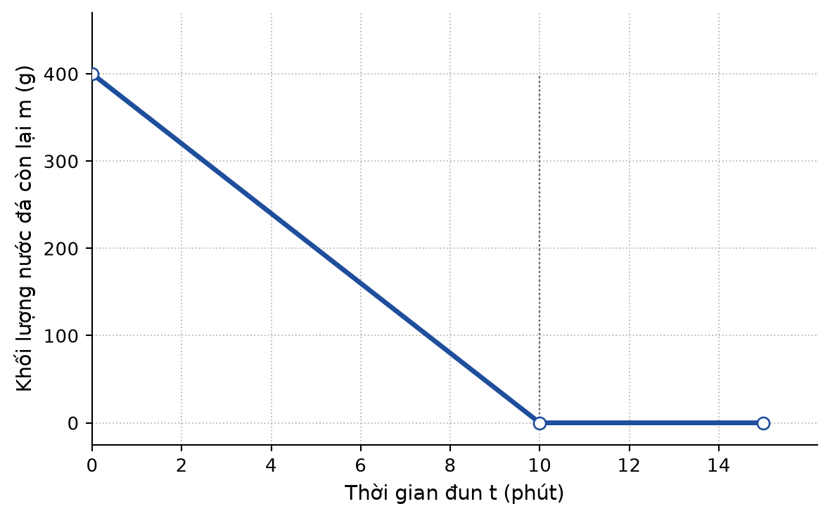
A. 223 W. | B. 133 W. | C. 334 W. | D. 22,3 W.
Câu 13. Hình vẽ là sơ đồ một bình đun nước nóng chứa 5,0 kg nước ở 22 °C, dây đốt có công suất điện 1500 W, hiệu suất của bình là 85 %. Thời gian cần thiết để đun nước tới 70 °C xấp xỉ
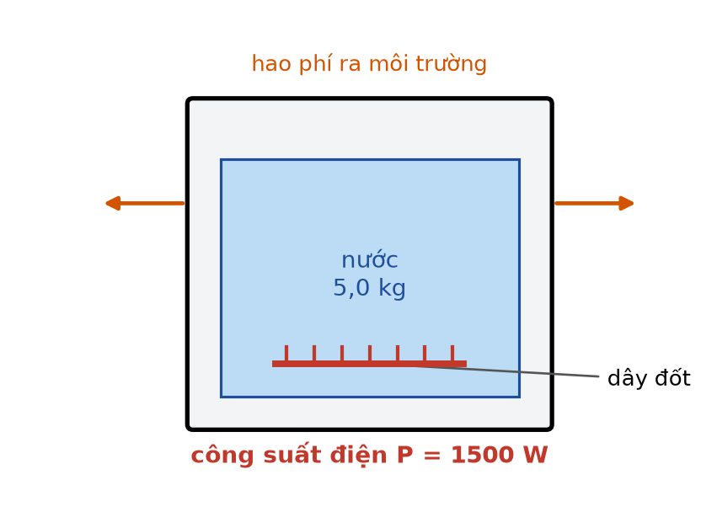
A. 9,5 phút. | B. 11,2 phút. | C. 15,5 phút. | D. 13,2 phút.
Câu 14. Trộn ba lượng nước: 1,0 kg ở 20 °C, 2,0 kg ở 40 °C và 3,0 kg ở 70 °C trong một bình cách nhiệt. Nhiệt độ của hỗn hợp khi cân bằng nhiệt xấp xỉ
A. 43,3 °C. | B. 51,7 °C. | C. 56,7 °C. | D. 48,0 °C.
Câu 15. Thả 500 g nước đá ở −10 °C vào 500 g nước ở 20 °C đựng trong bình cách nhiệt. Trạng thái của hỗn hợp khi cân bằng nhiệt là
A. 0 °C, toàn bộ nước đá vừa vặn tan hết.
B. 0 °C, còn khoảng 406 g nước đá chưa tan.
C. khoảng 2,4 °C, chỉ còn nước ở thể lỏng.
D. khoảng −1,8 °C, toàn bộ hỗn hợp đã đông đặc.
Câu 16. Một nhiệt lượng kế bằng đồng khối lượng 150 g chứa 250 g nước, tất cả đang ở 20 °C. Thả vào đó 100 g nước đá ở 0 °C. Nhiệt độ của hỗn hợp khi cân bằng nhiệt là
A. khoảng 5,6 °C và nước đá đã tan hết.
B. khoảng 3,2 °C và nước đá đã tan hết.
C. 0 °C và nước đá không tan hết.
D. khoảng −2,1 °C và một phần nước đã đông đặc.
Câu 17. Dẫn 50 g hơi nước ở 100 °C vào 1,0 kg nước ở 20 °C đựng trong bình cách nhiệt. Nhiệt độ khi cân bằng nhiệt xấp xỉ
A. 52,1 °C. | B. 43,8 °C. | C. 46,7 °C. | D. 49,4 °C.
Câu 18. Đun 1,0 kg nước từ 25 °C bằng một bếp có công suất hữu ích 800 W. Sau 7,0 phút đun liên tục, nhiệt độ của nước trong ấm là
A. 95 °C. | B. 105 °C. | C. 100 °C. | D. 80 °C.
PHẦN II. Câu trắc nghiệm đúng sai.
Thí sinh trả lời từ câu 1 đến câu 4. Trong mỗi ý a), b), c), d) ở mỗi câu, thí sinh chọn đúng hoặc sai.
Câu 1. Hai mẫu chất lỏng I và II, mỗi mẫu có khối lượng 0,50 kg, được đun bằng cùng một bếp cung cấp nhiệt đều với công suất hữu ích 250 W. Hình vẽ là đồ thị nhiệt độ của hai mẫu theo thời gian đun.
a) Mẫu I nóng lên nhanh hơn nên nhiệt dung riêng của nó lớn hơn của mẫu II.
b) Nhiệt dung riêng của mẫu I là 3000 J/(kg·K).
c) Nhiệt dung riêng của mẫu II là 5000 J/(kg·K).
d) Nếu tiếp tục đun mẫu I thêm 4,0 phút nữa (chưa tới nhiệt độ sôi của nó) thì nhiệt độ của mẫu I tăng thêm 60 °C.
Câu 2. Đun 400 g nước đá đang ở 0 °C bằng một bếp cung cấp nhiệt đều. Hình vẽ biểu diễn khối lượng nước đá còn lại theo thời gian đun.
a) Trong 10 phút đầu, nhiệt độ của hỗn hợp trong bình không đổi và bằng 0 °C.
b) Công suất hữu ích của bếp xấp xỉ 223 W.
c) Nếu dùng 800 g nước đá ở 0 °C với cùng chiếc bếp đó thì thời gian tan hết vẫn là 10 phút.
d) Sau phút thứ 10, nếu tiếp tục đun thì nhiệt độ của nước tăng đều khoảng 3,2 °C mỗi phút.
Câu 3. Hình vẽ là sơ đồ một bình đun nước nóng chứa 5,0 kg nước ở 22 °C. Dây đốt có công suất điện 1500 W; hiệu suất của bình là 85 %.
a) Nhiệt lượng mà dây đốt toả ra trong 10 phút là 765 kJ.
b) Nhiệt lượng cần cung cấp cho nước để nó nóng từ 22 °C lên 70 °C là 1008 kJ.
c) Thời gian đun cần thiết xấp xỉ 11,2 phút.
d) Nếu bọc thêm lớp cách nhiệt để hiệu suất tăng lên 95 % thì thời gian đun sẽ giảm khoảng 1,4 phút.
Câu 4. Để làm lạnh nhanh 600 g nước đang ở 25 °C, người ta thả vào đó 400 g nước đá lấy từ tủ đông, có nhiệt độ −8 °C. Bình đựng được coi là cách nhiệt hoàn toàn và có nhiệt dung không đáng kể.
a) Nhiệt lượng cần để đưa toàn bộ khối nước đá từ −8 °C lên 0 °C là 13,4 kJ.
b) Nhiệt lượng lớn nhất mà 600 g nước ở 25 °C có thể toả ra khi hạ xuống 0 °C là 63,0 kJ.
c) Toàn bộ nước đá sẽ tan hết và nhiệt độ cân bằng lớn hơn 0 °C.
d) Khi cân bằng nhiệt, khối lượng nước đá còn lại xấp xỉ 232 g.
PHẦN III. Câu trắc nghiệm trả lời ngắn.
Thí sinh trả lời từ câu 1 đến câu 6.
Câu 1. Vẫn với thí nghiệm đun 400 g nước đá ở 0 °C trong đồ thị của Câu 12 (công suất hữu ích của bếp không đổi). Sau khi nước đá tan hết, cần đun thêm bao nhiêu phút nữa để nước nóng lên tới 50 °C? (Kết quả làm tròn đến hàng phần mười.)
Trả lời: ................................................
Câu 2. Thả một khối kim loại khối lượng 400 g đang ở 250 °C vào 600 g nước ở 20 °C đựng trong nhiệt lượng kế có nhiệt dung 120 J/K (nhiệt lượng kế cũng ở 20 °C). Nhiệt độ khi cân bằng nhiệt là 35,0 °C. Tính nhiệt dung riêng của kim loại (theo J/(kg·K), làm tròn đến hàng đơn vị).
Trả lời: ................................................
Câu 3. Một bình cách nhiệt chứa 1,5 kg nước ở 80 °C. Người ta thả vào bình một lượng nước đá ở 0 °C thì nhiệt độ khi cân bằng nhiệt là 40 °C. Tính khối lượng nước đá đã thả vào (theo kg, làm tròn đến hàng phần trăm).
Trả lời: ................................................
Câu 4. Một nhiệt lượng kế (bỏ qua nhiệt dung) chứa 800 g nước ở 15 °C. Người ta thả đồng thời vào đó một khối nhôm 300 g đang ở 100 °C và một khối đồng 500 g đang ở 80 °C. Tính nhiệt độ khi cân bằng nhiệt (theo °C, làm tròn đến hàng phần mười).
Trả lời: ................................................
Câu 5. Một lượng khí nhận nhiệt lượng 1,2 kJ, đồng thời dãn nở và thực hiện công lên môi trường bên ngoài. Nội năng của khí tăng thêm 450 J. Tính công mà khí đã thực hiện lên môi trường (theo J).
Trả lời: ................................................
Câu 6. Đun 1,2 kg nước từ 30 °C bằng một bếp có công suất hữu ích 900 W trong 9,0 phút liên tục ở áp suất chuẩn. Tính khối lượng nước đã hoá hơi (theo g, làm tròn đến hàng phần mười).
Trả lời: ................................................
----------- HẾT -----------
Học sinh không được sử dụng tài liệu. Cán bộ coi thi không giải thích gì thêm.

